LUCIANA ANDRADE GUEDES REIS CINTRA

Relatório Mensal das Atividades do Projeto
Curumim-Educação: Articular para garantir direitos
POLO IV

Apresentação dos resultados das atividades de atuação do Projeto realizado pela OSC Fraternidade Universal Projeto Curumim no período Integral na escola, EM Eva Cordula Hauer Vallejo no mês de Maio.

Introdução:
O seguinte relatório tem como objetivo descrever e avaliar o trabalho de atuação do Projeto realizado pela OSC Fraternidade Universal Projeto Curumim no período Integral na unidade escolar EM Eva Cordula Hauer Vallejo a qual contempla 250 alunos do Ensino Fundamental I.

Objetivos:
- Apresentar as propostas desenvolvidas pelos professores da OSC Fraternidade Universal Projeto Curumim no período do mês de Maio;
- Compartilhar os registros de observações e visitas realizadas pela Coordenação de Projetos no mês de maio.
- Avaliar a reunião de HTPC que são em todas as terceiras terças-feiras do mês na Unidade Escolar.
- Avaliar o andamento do Projeto conforme o Plano de Ação.

Atividades desenvolvidas pelos professores da OSC no mês de maio.

ATIVIDADE | CONTEÚDO DESENVOLVIDO NO MÊS DE MAIO
Artes | 1º ao 5ºano:  -Pintura  -Colagem  -Massinha  -Xilogravura  -Traçar retrato da Eva Vallejo
Atividades Esportivas | 1º ao 3º ano:  - Atividades Psicomotoras que desenvolvem noções corporais, espaciais, temporais e brincadeiras como pique bandeira e queimada.  4º o 5º ano:  - Queimada e Futsal
Dança | INICIANTES e INTERMEDIARIO:  - Foram trabalhados os rolamentos, quadrilha, vídeos dirigidos para diferenciar as quadrilhas, passos tradicionais de quadrilha.  AVANÇADOS:  - Balé/Contemporâneo: Coreografia da dança contemporânea MERCY-SMAWN MENDES.
Educação Ambiental | 1º anos- Atividades de conhecimento corporal: correr, andar, pular e finalizar com o desenho do corpo humano.  2º anos - O Corpo Humano e seus Sentidos (tato, visão, audição, olfato e paladar).  3ºanos - A importância da Água para o Planeta e Seres vivos.  4º anos – OBA – Olimpíada Brasileira de Astronomia, Composteiras e Compostagem.  5º anos – Experimento prático sobre o que provoca erosão – Causas e Efeitos.
Informática | 1º ao 3º ano:  - Jogos: alfabetização, brincadeiras com letras, desafio da adição, dominó de figuras, separando sílabas, cruzadinhas ortográficas.  - PowerPoint, digitação com letra inicial e final, vogais ou consoantes, digitação de poemas e filmes Sítio do Pica-Pau Amarelo, Vídeo Clubinho Honda, segurança no trânsito, Trânsito Legal e O menino Maluquinho.  4º ao 5º anos:  - Digitação no World: carta para as mães, colando imagens na carta do world, Simulado da Olimpíada Brasileira de Astronomia, usando atalhados CTRL+C. CTRL+V para trabalhar textos da Internet sobre o trânsito no world.  Jogos: formando figuras com Tangran e caça palavras adjetivos.
Inglês | 1º ao 3º ano:  - Frases diárias como thanky you, sorry, please, cores, números de 0 a 20, nome de objetos e frutas.
Jogos Pedagógicos | 1º ao 5º ano:  - Jogos de tabuleiro como dama, xadrez, ludo, trilha do alfabeto, super trunfo.  - Jogos de alfabetização (BURITI), ditado estourado com palavras que possuem “RR”.  - Dominó tradicional e dominó das letras.  - Alfabeto móvel.  - Jogo stop ortográfico.  - Dados da leitura.  - Amarelinha africana com bambolê.  - Capsula da palavra.  - Roleta das vogais.  - Brincadeiras de roda como passa anel e telefone sem fio.
Leitura | 1º ao 5º ano: As habilidades trabalhadas foram:  -Localizar nos textos títulos, nome do autor, ilustrador e editora.  -Reconhecer o significado das palavras desconhecidas nos textos;  -Localizar informações explícitas nos textos;  -Realizar inferências em textos de diferentes gêneros;  -Ler textos de diferentes extensões silenciosamente e em voz alta.  Livros: “O homem que venceu o medo”- autor: Dino Bernardes, “O que é e o que não é” autor: Cesar Cardoso, “Chapeuzinho Amarelo” – Chico Buarque, “O Cego que não era bobo”- Autores: Roseane Pamplona e Dino Bernardes, “De mãos dadas”- autora: Ingrid Biesemeyer.
Músicalização | 1º ao 3º ano:  RITMO CORPORAL E MUSICAL  - Cabeça, ombro, joelho e pé tirando partes (com cd).  - Continuação e desempate do “Pararatibum”  - Cantar músicas de roda e dançar  - “Olha o barulhinho do Tum Tum  NOTAS MUSICAIS  - Caminhada das notas musicais  - Atividade escrita “Escadinha das notas musicais”  TIMBRE (paisagem sonora)  - Sair da sala, escutar sons e desenhar o que ouviu.  NOTAS MUSICAIS  - Caminhada das notas musicais  - Desembaralhar as notas musicais (cartas)  CRIAÇÃO, MELODIA E RITMO  - Paródia (temas: respeito ao próximo e amizade)  TIMBRE (instrumentos e cotidiano)  - Cantar e dançar  - escutar os sons que eu colocar e desenhar o que é (piano, chuva, violão, moto, bateria, guitarra).  NOTAS MUSICAIS  - Música “escada das notas musicais”  - Desembaralhar as notas musicais (cartas)  CRIAÇÃO, MELODIA E RITMO  - finalização da paródia  FLAUTA  - Continuação das notas mi e fá  - Música “Cai cai balão”
Reforço | 1º ao 3º ano:  - Compreensão do sistema alfabético de escrita.  -Consciências fonológicas.  - Consciência grafa fonêmica e compreensão do sistema alfabético de escrita.  4º ao 5º ano:  -Leitura, Interpretação de texto.  - Procurar significado das palavras no dicionário. Matemática: Multiplicação e Operações Algébricas.
Violão | As aulas são divididas em grupos de iniciantes e avançados ambos trabalharam acordes, leitura de cifras, prática de notas, sequencia rítmica e decorar compasso das músicas.  Iniciantes: música trabalhada: Trem Bala e o Sol.  Avançados: Don Maria e Que país é esse?

Observações e visitas realizadas pela coordenação de Projetos
Data | Disciplina | Evidências
02/05/2019 | Inglês | Apresentei professora Laura aos alunos do 3º anos. Como teve reunião de pais no período da manhã sobraram apenas cinco alunos, pois os outros já tinham ido embora com os pais. Foi realizada uma avaliação oral para que a professora descobrisse em qual nível os alunos estavam
06/05/2019 | Musicalização | A professora Melissa pegou os alunos do 1º ano B e levou para a quadra. Ela realizou a roda da apresentação, pois foi o seu primeiro dia na escola. Perguntou para os alunos qual a música que gostavam, ouviu cada um. Em seguida propôs a brincadeira corre cotia, cantar a música borboletinha batendo as mãos para sentirem o tempo da música e o ritmo.
08/05/2019 | Inglês | A professora iniciou a aula levando os alunos do 1º ano A para escovarem os dentes. Após pediu para os alunos nomearem os números de 1a 10 em inglês. Três alunos responderam corretamente os outros foram no embalo. Após a avaliação dos números entregou uma folha de sulfite para cada aluno e desenhou na lousa algumas frutas trabalhando os nomes de cada uma delas. Os alunos estavam agitados, portanto a professora teve que repetir várias vezes a atividade.
08/05/2019 | Ed. Ambiental | O professor Leonardo retomou a atividade sobre erosão do solo. Ele dividiu os alunos em grupos e propôs uma experiência de campo. Primeiramente foram informados que precisariam de caixas de leite, terra e um saco de lixo. Cada grupo teria que encher as caixas de leite com terra e lacrar com o saco de lixo. Após as instruções cada turma foi fazer o que o professor pediu, porém não foram todos ao mesmo tempo. Assim que um grupo entrava na sala para lacrar a caixa com o saco de lixo e fitão adesivo, outros saiam. Os alunos se envolveram com a atividade e fizeram tudo como falado.
16/05/2019 | Violão | O professor Thiago passou na lousa os acordes da música Dona Maria na lousa do pátio para que os alunos acompanhassem no violão. Primeiramente pediu para os alunos tocarem a música sem cantar e em seguida solfejando as notas e por último tocaram e a cantaram ao mesmo tempo a primeira parte da música. Na segunda parte da música os alunos tiveram um pouco mais de dificuldade o que fez o professor retomar parte por parte, nota por nota para compreenderem melhor. Essa música será apresentada no asilo. Os alunos estavam participativos apenas reclamavam quando erravam ou quando já estavam com dor nos dedos.
16/05/2019 | Jogos | Entrei na sala e a professora Eliana já estava trabalhando ditado estourado com os alunos do 2ºB. Ela já tinha enchido as bexigas com palavras que contem RR dentro e com essas bexigas montou a copa de uma árvore que estava desenhada na lousa. Ela chamou um aluno, o mesmo estou à bexiga leu palavra carro e escreveu na lousa para que todos os alunos acompanhassem a lista. Algumas palavras diferentes para eles como currículo, parreira a professora perguntava se sabiam o que significava. Os alunos amaram a atividade.
20/05/2019 | Reforço | A aula de reforço do 4ºA tem que ser no pátio, pois a professora Cristilene não tem um espaço dentro de sala. Ela estava trabalhando atividade de Matemática multiplicação na lousa ela estava trabalhando a tabuada dos 10 aos 20. A atividade foi individual e cada aluno colocava no seu caderno o resultado da tabuada. Os alunos estavam incomodados com o espaço por ser apertado, muitas vezes acabavam cutucando o colega sem querer.
20/05/2019 | Dança | A professora Michaella estava trabalhando no pátio do refeitório com a turma avançada. Eles estavam montando a coreografia de uma música contemporânea, Mercy de Shawn Mendes. A música já estava praticamente coreografada só faltava o final da música a ser acertada. A professora, junto com os alunos, conseguiu terminar a coreografia. Estavam participando da oficina 20 alunos, todos estavam envolvidos com a atividade.
20/05/2019 | Atividades Esportivas | As atividades esportivas foram trabalhadas na quadra com os alunos do 5ºA. O professor Lucas separou em grupos de meninos e meninas e a partir deles em time Azul e AMARELO onde foram representados por coletes. A atividade trabalhada foi futsal. Dois alunos foram selecionados para jogar no gol de cada time das meninas, as quais foram as primeiras a jogar. Depois de passados 10 minutos o time dos meninos entraram em jogo. As meninas saíram foram tomar água e se recuperar da partida. Os alunos se envolveram com a atividade e participaram sem problemas.
20/05/2019 | Musicalização | A professora Melissa passou na lousa as notas da música “O de Alegria” na sala do 3ºB. Pediu primeiramente que os alunos lessem as notas em voz alta e depois tocassem na flauta. A professora montou duplas para avaliar quem estava com maior dificuldade e os chamavam na frente da lousa para tocar para todos os alunos. Ela repetiu o mesmo com todas as outras duplas que formaram na sala. Quando todos terminaram pediu para que os alunos batessem palmas para sentirem o tempo de cada nota. Após o exercício os alunos tocaram na flauta novamente. Os alunos participaram da aula, até os que estavam sem flauta cantaram as notas.
31/05/2019 | Informática | A professora Adriana trabalhou com os alunos do 2ºB um vídeo sobre como se portar no trânsito, referente ao mês maio amarelo. Após o vídeo os alunos entraram na pagina no PAINT a qual já estava aberta, a professora pediu para que cada dupla criasse um desenho no qual deveriam ter os comandos de trânsito, como pista e placas de sinalização. Quando acabou a professora ensinou como salvar as imagens nos meus documentos. Os alunos participaram, entenderam o que foi pedido. Os que estavam com mais dificuldade a professora Adriana ia até eles.

Todas essas informações foram inseridas no Protocolo de observação em sala de aula, os quais foram entregue em mãos para a direção da unidade escolar acompanhar as atividades que são desenvolvidas pela OSC Curumim. Após a leitura e observações a coordenação do Projeto junto com a coordenação da escola irão juntos dar o feedback com os encaminhamentos para cada professor da OSC.

Reunião de HTPC realizada no dia 21/06/2019

A reunião de HTPC com a OSC foi de suma importância nesse mês, pois, a Psicóloga Jessica Miranda que trabalha na equipe do Projeto como Mediadora de Conflitos passou algumas orientações referentes a alguns alunos que estão com dificuldades de socialização, cognitiva, problemas familiares, etc. A Jéssica informou que os alunos estão passando por grandes problemas com bullings e que é importante já realizarmos um trabalho que possa desenvolver valores. Vale lembrar que esse tema já foi escolhido para trabalhar no Projeto Fruto da Terra.
Várias professoras e inclusive a Presidente do Projeto, Yara Mendonça, compartilhou com toda equipe algumas ações que foram feitas na Estação Curumim, as quais que serviram de motivação para executados um bom trabalho com esses alunos que estão com baixa estima.

Avaliação do Projeto conforme o Plano de Ação

Estamos contemplando os 260 alunos do Ensino Fundamental com atividades, por meio de oficinas nas áreas de linguagem, arte, dança música, informática, esporte, cultura, meio ambiente e lazer, no período integral escolar.
Além dos espaços internos da escola, esse mês os alunos dos 4º anos participaram de uma visita em um sítio ao lado da escola, promovendo articulação entre a comunidade e a escola de modo a efetivar a educação integral e formação cidadã por meio de práticas.
Todos os materiais solicitados pelos professores da OSC e Unidade escolar são enviados para a coordenação de Projetos a qual assim que recebe o pedido já vai providenciar. Esse mês a verba foi destinado aos Jogos pedagógicos como jogo de trilhas, xadrez, Super Trunfo, dominó tradicional, dominó de alfabeto em libras, além dos jogos do Programa PACTO da alfabetização e Trilhas que são impressos e plastificados.
As atividades estão correndo conforme o Planejado e todas as observações apontadas pela direção estão sendo solucionadas imediatamente para que o bom andamento do Projeto seja efetivo.

Atibaia, 13 de junho de 2019.

Luciana Andrade Guedes Reis Cintra
Coordenadora de Projetos

Registros Fotográficos

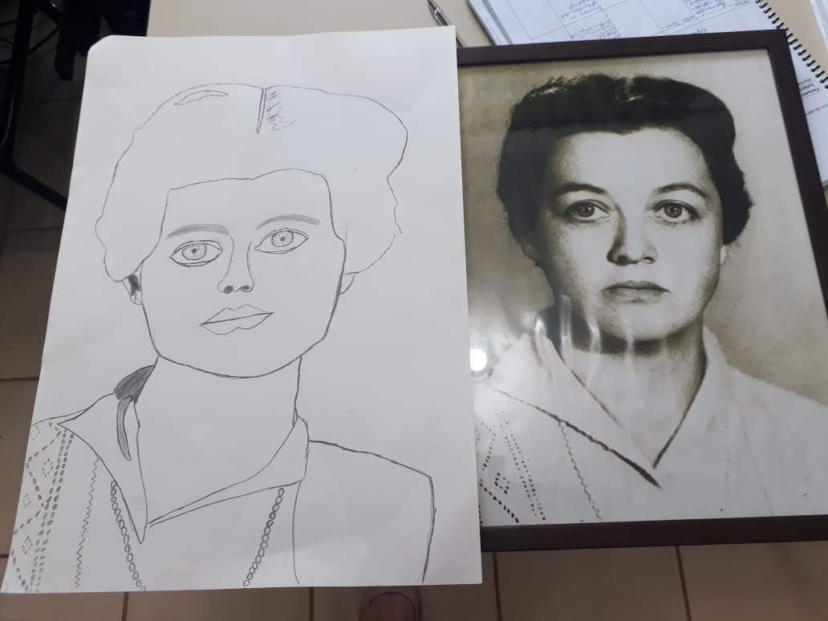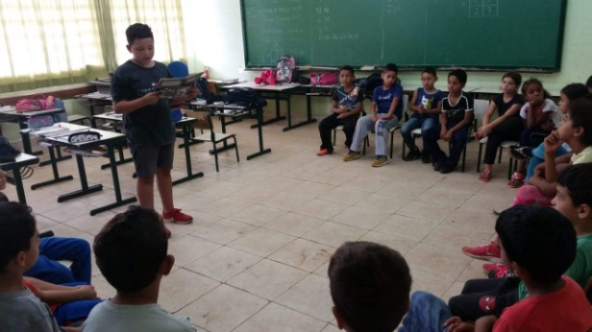
Leitura: treinando oralidade
Artes: Retrato Desenhado

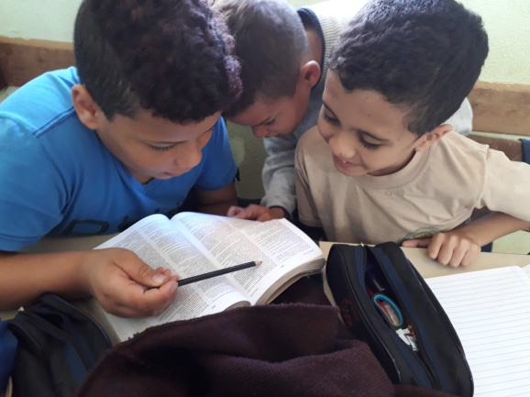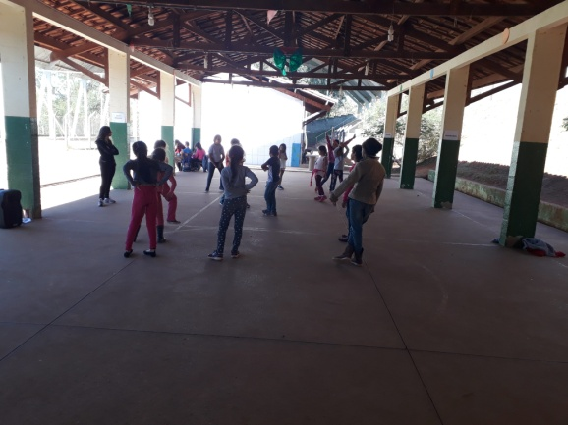
Dança: Coreografia da música Mercy
Leitura: Procurando palavras desconhecidas

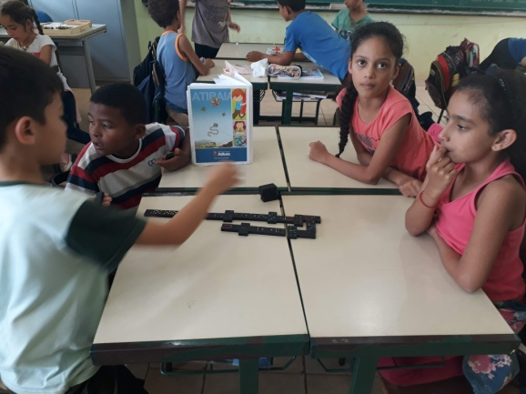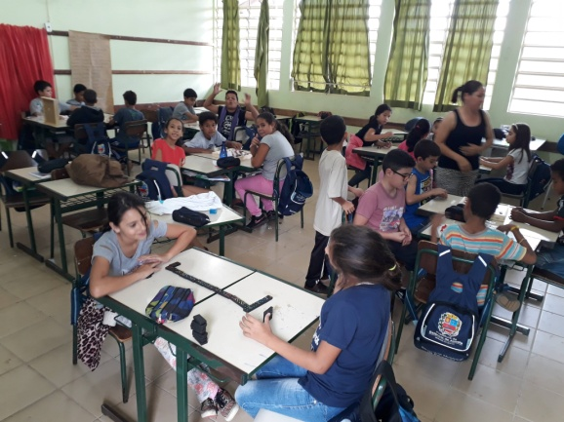
Jogos Pedagógicos: Dominó tradicional
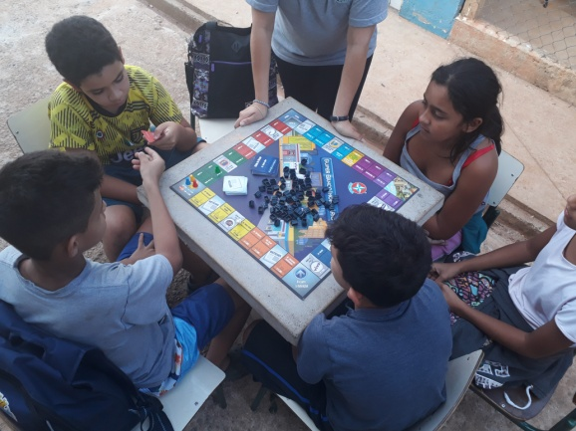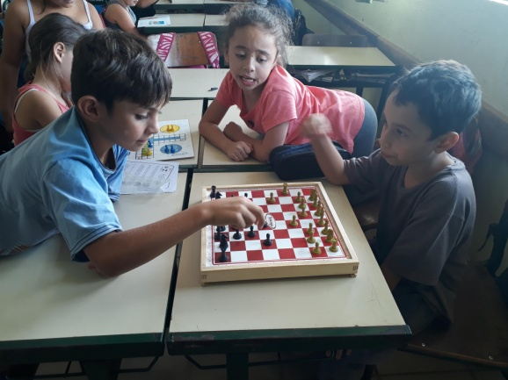
Jogos: Tabuleiros
Jogos: Banco Imobiliário

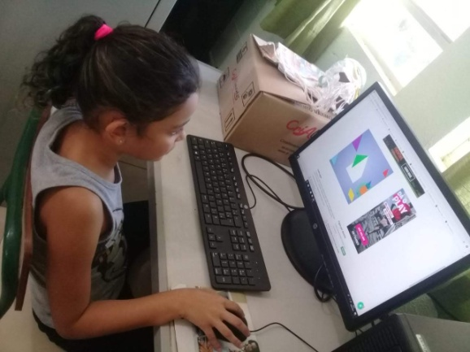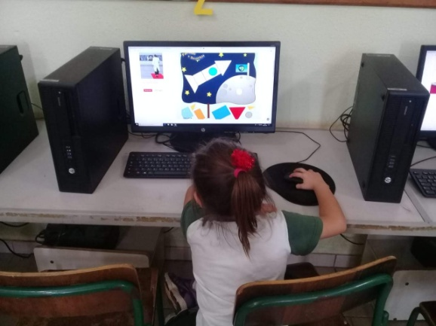
Informática: Jogos da internet
Informática: Tangran
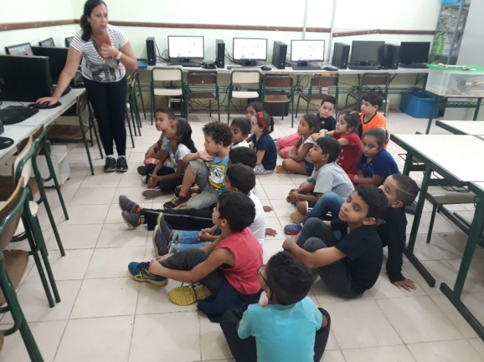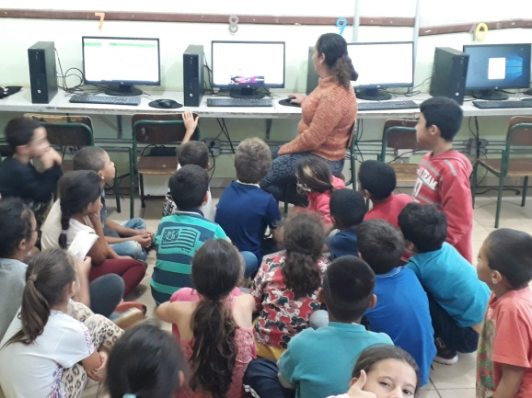
Professora Adriana explicando as atividades no início das aulas.
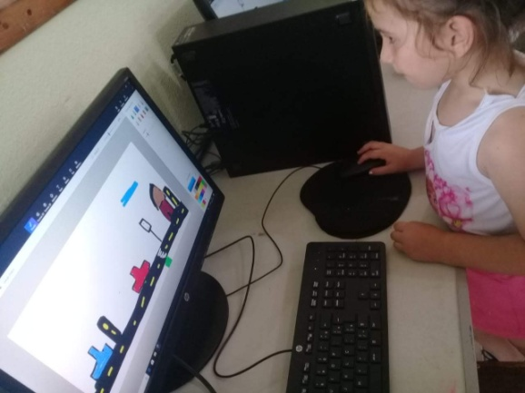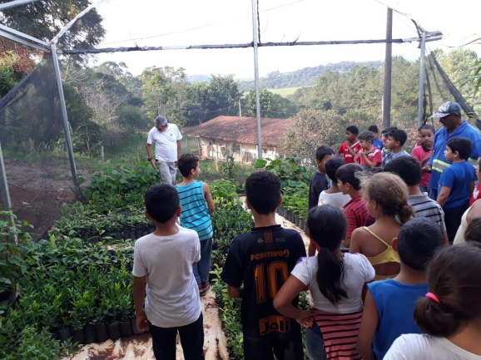
Visita técnica no sítio do Sr: abriu as portas carinhosamente para os alunos do 3º anos.
Informática: Paint Maio Amarelo
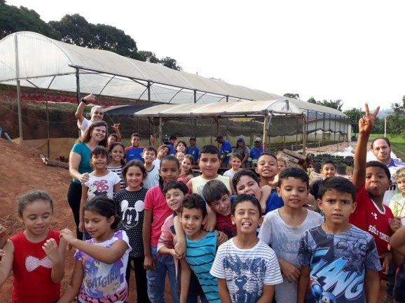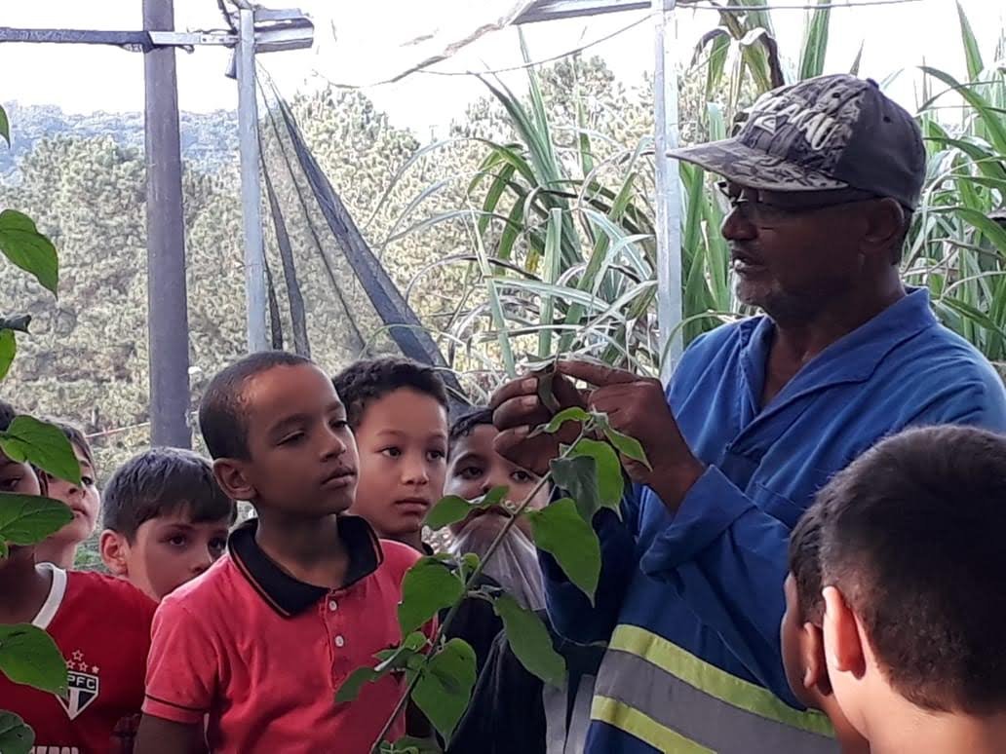
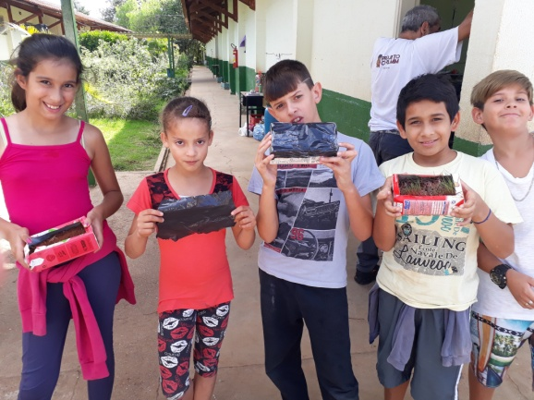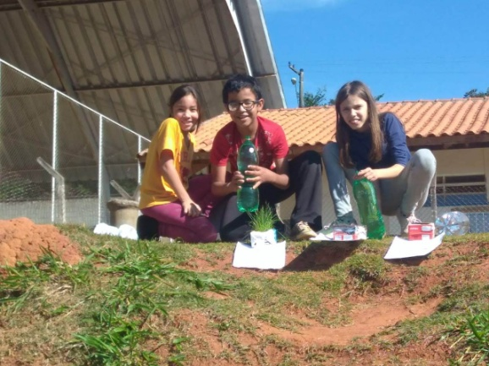
Experiência na aula de Educação Ambiental: Erosão do solo.

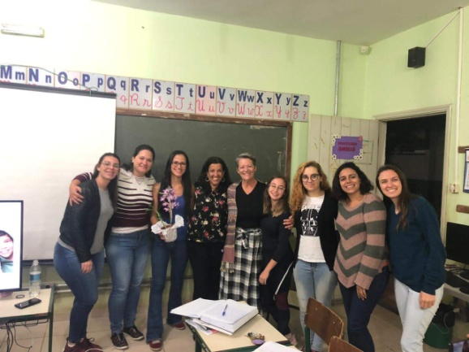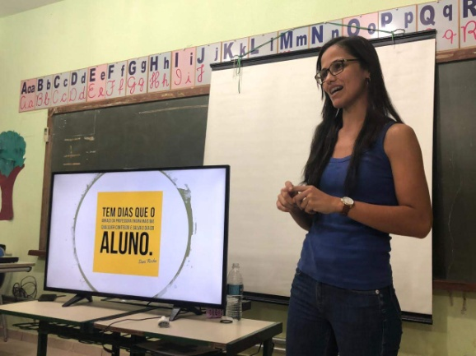
Apresentação da Psicóloga Jéssica

